七年级语文上册期中检测卷（原卷版）
（时量150分钟，总分120分）
班级 姓名 学号 计分
一、语言文字积累与运用（共28分）
（一）单项选择题（共12分，每小题3分）
1．下列加点字的注音完全正确的一项是( )（3分）
A．镶嵌(xiānɡ) 肌肤(fū) 譬如(bǐ) 咄咄逼人(duō)
B．吝啬(lìnɡ) 煎熬(áo) 沉寂(jì) 花团锦簇(jǐn)
C．粼粼(línɡ) 桑椹(shèn) 蟋蟀(shuài) 倾盆大雨(qīnɡ)
D．锡箔(bó) 隐藏(cánɡ) 盔甲(kuī) 踉踉跄跄(qiànɡ)
2．下列词语书写完全正确的一项是( )（3分）
A．喉咙 脑髓 菜畦 人迹罕至
B．睫毛 绣像 珊湖 饥肠辘辘
C．透彻 腋下 惭愧 冥思暇想
D．委屈 确凿 贪婪 人声顶沸
3．下列加点的词语运用正确的一项是( ) （3分）
A．我们班主任老师对工作特别认真负责，什么事都做得具体而微。
B．经过我的一再请求，叔叔终于把他那支生花妙笔送给我了。
C．在突如其来的灾难面前，我们中国人更要团结一心，众志成城，这样才能战胜困难。
D．李明讲了一个笑话，逗得全班同学忍俊不禁地哈哈大笑。
4．下列句子没有语病的一项是( )（3分）
A．秋天的乡村是一个瓜果飘香、成熟丰收的季节。
B．通过老师的讲解，使我找到了做这一类题的简便方法。
C．举行“我读经典”系列阅读活动，对改善青少年阅读现状有着重要的意义。
D．近日，政府出台了一系列政策防止交通意外不再发生。
5．下列说法不正确的一项是( )（3分）
A．孔子，名丘，字仲尼，春秋末期思想家、政治家、教育家，是儒家学派创始人。
B．寿镜吾是《从百草园到三味书屋》中三味书屋的先生，他方正、质朴、博学、严而不厉。
C．“而立”代称三十岁，“而立之年”指有所成就的年龄；“不惑”代称四十岁，“不惑之年”指遇事能明辨不疑的年龄。
D．“济南是受不住大雪的，那些小山太秀气！”一句中，“济南”“秀气”分别是名词、动词。
- 按原文默写（共6分，每空1分）
6.(1) ，影入平羌江水流。(李白《峨眉山月歌》)
(2)正是江南好风景， (杜甫《江南逢李龟年》)
(3) ，应傍战场开。(岑参《行军九日思长安故园》)
(4)回乐烽前沙似雪， 。(李益《夜上受降城闻笛》)
(5)孔子教育我们学习和思考是缺一不可，相辅相成的，他说：“ ， 。”
（三）按要求答题（7分）
7.仿照下面画波浪线的句子,续写两个句子。（3分）
一生的时光,该由多少个温馨串织?那些虽然一纵即逝却潮润眼眸的感念,那些纵然久远亦不能淡忘的故事,都会在心中渐渐沉淀成一份最隽永的温馨。温馨是上学前妈妈语重心长的一句叮嘱；温馨是公园中老人互想搀扶的一对背影； ； 。

8.下表是关于“父母陪伴孩子时同进行的其它活动”的调查数据
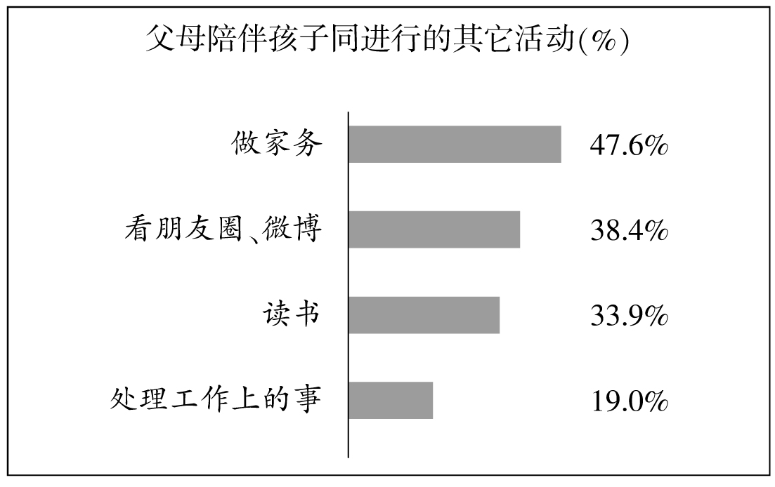

（1）请概括“父母陪伴孩子时同进行的其它活动”的表现。（2分）

（2）你认为父母如何才能做到高质量的陪伴？（2分）

二、阅读下面白话文，回答问题（共28分）
（一）红春联
提起春联，我的脑海就会浮现这样的场景：外面冰天雪地，屋内炭火正旺。一张古拙的雕花八仙桌摆在堂屋中央，香炉袅袅地冒着清香，老先生净身洗手，心神怡然，摸一支狼毫在玉石砚台内饱满地浸把浓墨，刮刮大笔尖，一气呵成写下一副四字联：九州日丽；四化春新。
字可草书行书，亦可楷书隶书，其间亦可学曹全张迁张旭怀素，喜好追随个人的性格。老先生和蔼，喜写正楷，一点一横规规矩矩，一撇一竖堂堂正正。写完后，如卸大任，放下手中之笔，围着对联左观右看，又兀自品头论足，甚至雅性一上来，抿口米酒，默念一遍，良久，脸上才露出满意、温暖、幸福的微笑。
写春联在我的故乡很常见，也很庄重。这个四围皆是高山的小山村，尽管夹峰对峙，地贫土瘦，但村上的小学，没有哪个学生不会写毛笔字，没有哪个先生不会吟哦几副对联的。
老先生择一个大晴日，煮一壶好酒，喝个微醉，脸颊和脖子红红的，站在大梅树下，然后研墨，折纸书写。他做得很细致，墨拣好墨，以麝香金粉配制而成，溢出淡淡的古朴和清香。所写的对联有五字和七字的，四字和六字的也有，十几二十几字的长联极少，但也会有一家两家。这些书写的对联一排排晾在软软的阳光下，像院子里的一树梅花，红火又热烈。
写好的春联自然有人来取，取回去的春联自然有人会贴。上下联的平仄一定要分好，否则闹了笑话，像个没读过书的人，让人难堪而尴尬。
贴春联一般在年三十下午，喻义辞旧迎新。也有的地方在大年初一早上，喻义新年新气象。但不管怎么样，贴春联是两个人的事，一个人站在门框下，一个人搬条板凳站在上面，瞧好门框贴上下联的高度及对联条幅的宽窄。初定好位置，再涂一把熬好的白米糊糊，轻轻贴上红春联，喊下面张望的人：“高了吗？低了吗？歪了吗？正了吗？”调节到最佳位置才肯罢休。
贴完春联贴福字。贴福字是贴春联的姊妹产品，不可缺少的。尤其是老一辈人家，过去的日子过得像苦胆儿，对福字的渴望更加强烈、迫切。老人家听到大门外的人把春联贴完了，就会从堂屋的方桌上小心地捧出两张老先生写的大福字，嘱道：“倒贴哩！福到福到哈！”
一般的人家贴到这里也算把过年贴春联的事干完了。可到精致的人家，则还要从门廊到堂屋都贴得红彤彤的，十分喜庆。过路的人从大门春联往里屋瞧，只见里里外外焕然一新，红彤彤的新鲜，红彤彤的春色，而人个个喜气洋洋，精神活泼、饱满。
送春联，也是别具味道的一件事。
送春联有个讲究，普通人家送通用春联，如：“千条杨柳迎春绿；万里江山迎日红。”这类春联写景写心情，太普通，自然赢得人家的红包小。送春联送多了送精了，则脑壳转得快，起眼眉毛动，见什么人就送什么样的春联，图个别人家高兴，满意。如果此人是做生意的，走南闯北，则送上一副：“似锦河山遍地走；如花生活满园财。”更有杀猪的，做木匠的，当医生的行业春联，往往逗得主人高兴了，钱包一扯，一张红大钞“嗦”就出来了。这样的人送春联送出了门道。
但也有一些人送春联送出了雅致。这就与一方民俗有关了。
年三十的下午，年饭还没吃前，送春联的人瞅准了这个空当，必定给你家满堂红。这个时间一家老小团聚，有说不完的话，有找不完的亲情温暖。女人们早在厨房帮忙，有什么好菜全搬出来，只见山上走的，地里长的，河里游的，要什么有什么，有什么就上什么，反正香气缭绕，笑语喧哗。这会儿，送春联的在大堂外倏地放一挂鞭炮，砰砰砰一阵响，闹得一家人赶紧出去看。小孩脚快，瞅完转身朝里屋喊：“奶奶，送春联的来了！”
此人若是一村一寨一沟的熟人，会温酒一壶，端上几盘好菜，由男人恭敬地陪着，边喝边聊。若是陌生的送联人，也不敢怠慢，敬一根贵烟，客气一番，欣喜地接过春联。送春联的人在这端儿要赞几句：“左春联，右春联，左右春联齐团圆。左赞主公富贵弟，右赞主公广财源。万千瑞气堂前起，来年钞票拖满船。”这家人听了，心儿乐了，道：“准尔真言。”便赶忙递上一个红包。送联的人手指轻轻一捏，如果红包内薄且宽，知是张大百元的，就高兴地走了。如果此家殷实，红包又封小了，索性站着不动，再赞一轮，委婉道：“说春联，道春联，贴在贵府笑开颜。给个红包千斤重，四方财运奔眼前。东南西北皆吉象，更观堂内喜连连。”递红包的被如此一赞，知晓红包给少了，就嘱人再封一个。
如此这番，在年关的春联总算告一段落。村里一些上过学的人，便在初一上午，背着手边踱步边观摩，或牵个小孩，沿村路来回溜达，欣赏春联红艳艳的平仄和韵律。
这股子浓郁的墨味儿，拌和着甜甜的年味，像一团发酵的嫩面，在人生的红纸上各自比着劲儿，攒着劲儿，朝前写，幸福千户万家。
9. 你如何理解题目中“红”的意蕴？（3分）

10. 本文首段是怎样描绘写春联的场景的，请作简要分析。（3分）

11. 文中画波浪线的内容，作者交代它有何用意？（3分）

12. 请品析文末加点的“酵”一词的妙处。（3分）

（二）
Ａ 不必说碧绿的菜畦，光滑的石井栏，高大的皂荚树，紫红的桑椹；也不必说鸣蝉在树叶里长吟，肥胖的黄蜂伏在菜花上，轻捷的叫天子（云雀）忽然从草间直窜向云霄里去了。单是周围的短短的泥墙根一带，就有无限趣味。油蛉在这里低唱，蟋蟀们在这里弹琴。翻开断砖来，有时会遇见蜈蚣；还有斑蝥，倘若用手指按住它的脊梁，便会拍的一声，从后窍喷出一阵烟雾。何首乌藤和木莲藤缠络着，木莲有莲房一般的果实，何首乌有拥肿的根。有人说，何首乌根是有象人形的，吃了便可以成仙，我于是常常拔它起来，牵连不断地拔起来，也曾因此弄坏了泥墙，却从来没有见过有一块根象人样。如果不怕刺，还可以摘到覆盆子，象小珊瑚珠攒成的小球，又酸又甜，色味都比桑椹要好得远。
Ｂ 冬天的百草园比较的无味；雪一下，可就两样了。拍雪人（将自己的全形印在雪上）和塑雪罗汉需要人们鉴赏，这是荒园，人迹罕至，所以不相宜，只好来捕鸟。薄薄的雪，是不行的；总须积雪盖了地面一两天，鸟雀们久已无处觅食的时候才好。扫开一块雪，露出地面，用一支短棒支起一面大的竹筛来，下面撒些秕谷，棒上系一条长绳，人远远地牵着，看鸟雀下来啄食，走到竹筛底下的时候，将绳子一拉，便罩住了。但所得的是麻雀居多，也有白颊的“张飞鸟”，性子很躁，养不过夜的。
13.Ａ段中作者调动了哪些感官来对百草园进行描写？请结合文段列举两个句子进行分析。（3分）

14.Ｂ段文字的最大特点就是用词准确精练，请把一系列动词找出来，并说说这些词语有什么表达效果？（4分）

15．作者说百草园是我的乐园，在A、B两段中，“乐”体现在哪里？（3分）

（三）
名著阅读
唐僧大惊道：“悟空，这个人才死了，怎么就化作一堆骷髅？”行者道：“他是个潜灵作怪的僵尸，被我打杀，他就现了本相。他那脊梁上有一行字，叫做‘白骨夫人’。” 唐僧倒也信了；怎禁那八戒旁边唆嘴道：“师父，他的手重把人打死，只怕你念那话儿，故意变化这个模样，掩你的眼泪哩！”唐僧果然耳软，又信了他，随复念起。行者禁不得疼痛，跪于路旁，只叫“莫念!莫念!”唐僧道：“猴头，还有甚说话!出家人行善。你在这荒郊野外，一连打死三人，倘到城市之中，人烟凑集之所，撞出大祸，教我怎的脱身?你回去罢！”行者道：“师父错怪了我也。这厮分明是个妖魔，他实有心害你。我打死他，替你除了害，你却不认得，反信了那呆子，屡次逐我。”
16.上文是《西游记》第27回的节选，该节讲述了一个精彩的故事，这个故事叫做
（3分）
17.请根据文段中对话描写，概括孙悟空和唐僧的性格特点。（3分）

三、阅读下面文言诗文，回答问题（共14分）
（一）
陈太丘与友期行，期日中。过中不至，太丘舍去，去后乃至。元方时年七岁，门外戏。客问元方：“尊君在不？”答曰：“待君久不至，已去。”友人便怒曰：“非人哉！与人期行，相委而去。”元方曰：“君与家君期日中。日中不至，则是无信；对子骂父，则是无礼。”友人惭，下车引之。元方入门不顾。
(选自《世说新语》)
18.解释下列句子中加点的词语。（2分）
（1）尊君在不 不： （2）陈太丘与友期行 期：
19.把下列句子翻译成现代汉语。（2分）
日中不至，则是无信；对子骂父，则是无礼。

20. 请用简练语言概括“友人”、“元方”两个人物形象性格特点。（4分）

（三）秋词 刘禹锡
自古逢秋悲寂寥，我言秋日胜春朝。
晴空一鹤排云上，便引诗情到碧霄。
21.前人写诗填词讲究炼字，谈谈诗歌第三句“晴空一鹤排云上”中“排”字的表达作用。（3分）

22.全诗表达了诗人怎样的人生态度？你认为诗人眼中“秋日胜春朝”的理由是什么？（3分）

四、作文（共50分）
23．题目: 亮点
要求：①内容具体，有真情实感；②除诗歌外，文体不限；③不少于600字；④凡涉及真实的人名、校名、地名，一律用A.B.C等英文大写字母代替；⑤不得抄袭。

